Espinossauro, um ‘dino’ que gostava do mar
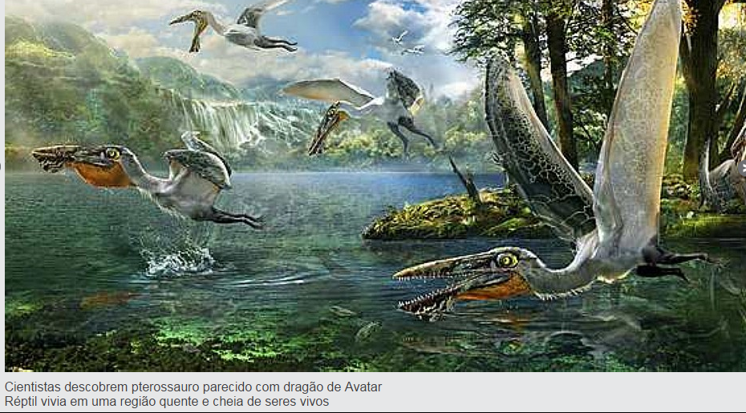
OBSERVE A IMAGEM A SEGUIR. DEPOIS ESCREVA UM TÍTULO E COMPLETE AS ANOTAÇÕES.

- OS ANIMAIS COMIAM PEIXES.

Parte superior do formulário
Parte inferior do formulário

